МОУ «Средняя общеобразовательная
школа №9 им. Ивана Ткаченко»
г. Ярославль

Памятка для детей, родителей и педагогов
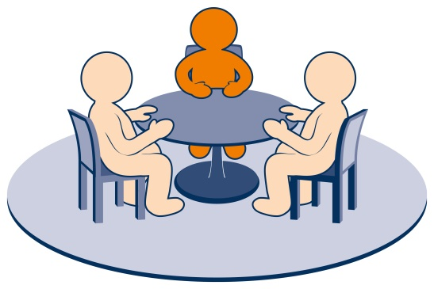
Принципы медиации и фразы помогающие погасить зарождающийся конфликт
Принцип добровольности, предполагающий как добровольное участие учащихся в организации работы службы, так и обязательное согласие сторон, вовлеченных в конфликт, на участие в примирительной программе. Допускается направление сторон конфликта и их законных представителей на предварительную встречу с медиатором, после которой стороны могут участвовать или не участвовать в программе восстановительного разрешения конфликта.
Принцип конфиденциальности, предполагающий обязательство службы примирения не разглашать полученные в процессе медиации сведения за исключением примирительного договора (по согласованию с участниками встречи и подписанный ими). Также исключение составляет ставшая известная медиатору информация о готовящемся преступлении.
Принцип нейтральности, запрещающий службе медиации принимать сторону какого-либо участника конфликта (в том числе администрации). Нейтральность предполагает, что служба медиации не выясняет вопрос о виновности или невиновности той или иной стороны, а является независимым посредником, помогающим сторонам самостоятельно найти решение. Если медиатор понимает, что не может сохранять нейтральность из-за личностных взаимоотношений с кем-либо из участников, он должен отказаться от медиации или передать ее другому медиатору.

7 фраз, помогающих погасить зарождающийся конфликт

1.Что я могу сделать, чтобы улучшить ситуацию?
Таким образом вы продемонстрируете партнеру вашу готовность решать проблему и направите его в русло конструктивных предложений.
2. Я готов выслушать внимательно все твои претензии, но давай сначала прервемся на пару минут и посмотрим что-то смешное.
Этот перерыв поможет вам снять напряжение и вернуться к обсуждению болезненного вопроса в лучшем настроении. Еще полезнее перенести время обсуждения на другой день, когда страсти улягутся.
3. Помоги мне понять, почему ты так думаешь и на чем основаны твои выводы.
Эта простая фраза демонстрирует ваше миролюбие и искреннее желание понять точку зрения партнера. Во время конфликта люди часто не слышат друг друга и порой говорят о совершенно противоположных вещах.
4. Ты привлекательна, даже когда ты ругаешься.
Может звучать, как желание увильнуть от обсуждения конфликта, но это заставит вас обоих улыбнуться и почувствовать симпатию друг к другу, что в итоге поможет найти правильное решение конфликта. Не забывайте, что вы ищете решение проблемы, а не стремитесь к разрыву отношений.
5. Как ты думаешь, эта ситуация хуже или лучше, чем землетрясение, которое мы пережили в прошлом году?
Напоминание о серьезном испытании, которое вы преодолели вместе, позволит вам вспомнить, что вы - команда и вместе способны преодолеть любые испытания.
6. Давай прекратим ругаться прямо сейчас.
Эта фраза демонстрирует ваше понимание того, что отношения важнее выяснения истины. Есть случаи, когда не стоит выяснять, кто прав, а кто виноват. Важнее сохранить отношения.
7. Думаю, чашечка чая поможет нам найти правильное решение быстрее.
Возможно, вы на пределе от того, что устали или просто проголодались. Любимый напиток поможет снять напряжение и обсудить возникшую проблему в более спокойном русле.

Помните, что из любой ситуации есть выход. И, как правило, не один. Думайте, ищите и вы найдете то решение, которое устроит вас обоих. Делайте это с любовью и вниманием к противоположной точке зрения. Говорите о своих чувствах, не обвиняйте, не оскорбляйте друг друга, а предлагайте конструктивные решения.

